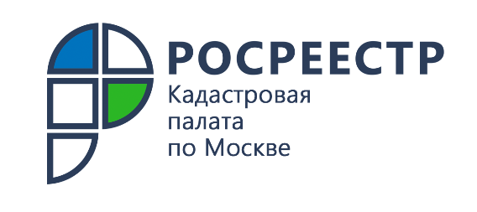

164 запроса в минуту – скорость выдачи сведений
из ЕГРН в столице

Кадастровая палата по Москве отчиталась о результатах предоставления сведений из Единого государственного реестра недвижимости (ЕГРН) за август 2021
Эксперты столичной Кадастровой палаты зафиксировали рекордный рост количества выданных на бесплатной основе сведений
из ЕГРН в августе – более 5,16 млн документов, за июль – 3,22 млн.
Всего за восемь месяцев 2021 года учреждением предоставлено
без взимания платы около 11,24 млн данных из реестра недвижимости, при этом в электронном виде выдано 99% из них. За аналогичный период 2020 года было выдано чуть более 3 млн сведений, 97 % от общего числа в электронном виде. К текущему году услуга по предоставлению сведений из ЕГРН почти полностью оказывается в цифровом формате.
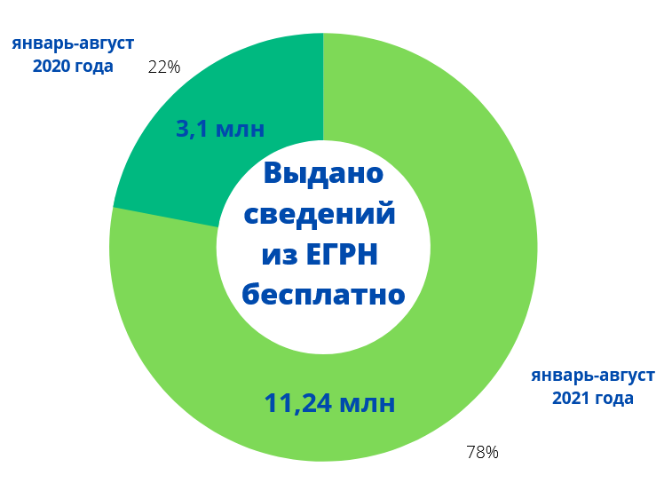

Для совершенствования деятельности и ускорения процесса оказания услуг введен механизм межведомственного взаимодействия, который подразумевает обмен документами, находящимися в распоряжении органов власти и местного самоуправления, а также запрос различных сведений, в том числе из реестра недвижимости, без участия граждан.
Органы власти и лица, оказывающие государственные
и муниципальные услуги населению, контролирующие соблюдение действующего законодательства, а также осуществляющие оперативно-розыскную деятельность, имеют возможность бесплатно получать такие сведения.
К ним относятся правоохранительные органы, суды и судебные приставы-исполнители, органы исполнительной власти, органы прокуратуры, Счетная палата РФ, арбитражные и конкурсные управляющие, многофункциональные центры, нотариусы, Пенсионный фонд РФ и ряд других ведомств.
Оказание государственных услуг в онлайн-формате существенно упрощает процедуру их получения и экономит время заявителей,
что способствует повышению комфортности жизни граждан и созданию благоприятных условий для ведения бизнеса.
В общей сложности за восемь месяцев 2021 года учреждением подготовлено более 11,54 млн сведений из ЕГРН, при этом количество
в электронном виде превышает показатель документов, выданных на бумаге, почти в 35 раз.
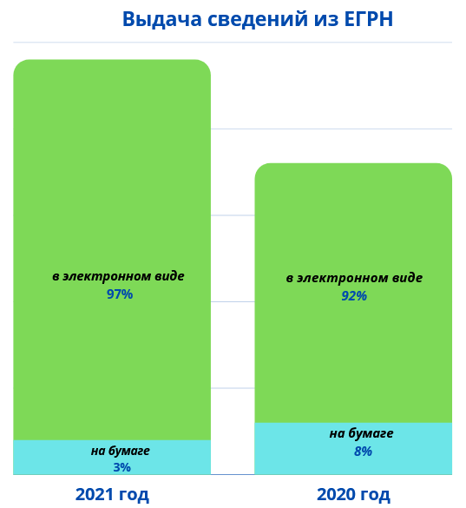
Наиболее востребованными документами остаются выписка о правах отдельного лица, ее запросили почти 9 млн раз, и выписка
об объекте недвижимости – 1,62 млн раз. Также ведомство получило большое количество запросов о предоставлении сведений о переходе права собственности и об основных характеристиках объекта недвижимости.
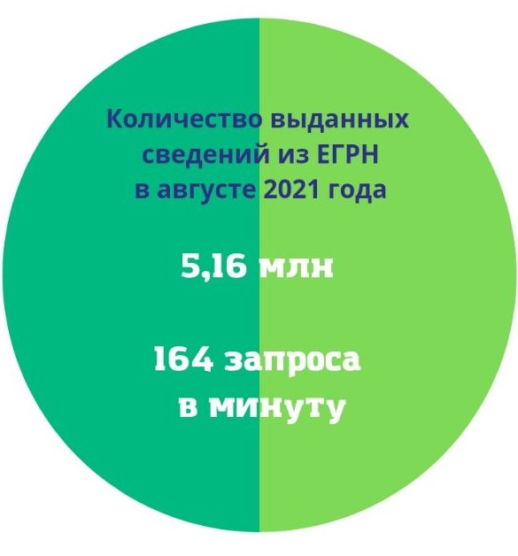
«Эффективное межведомственное взаимодействие и развитие инфраструктуры оказания услуг способствуют росту их качества
и доступности. При этом создание цифровой среды в сфере оборота недвижимости направлено, в первую очередь, на повышение удовлетворенности граждан, профессиональных сообществ и органов власти
от использования онлайн-сервисов», – отметила директор Кадастровой палаты по Москве Елена Спиридонова.

Контакты для СМИ
Пресс-служба Кадастровой палаты по Москве
8(495)587-78-55 (вн.24-12)
press@77.kadastr.ru
kadastr.ru
Москва, шоссе Энтузиастов, д. 14

